提出方法 | ⓵又は⓶の方法でご提出ください。  賞 品  優秀賞  お米１年分  ⓵下記のいずれかに持参か郵送、ファックスでお送りください。  ・安城市農務課（〒446-8501住所不要／FAX0566-76-1112）  ・JAあいち中央営農企画部  （〒446-0046安城市赤松町浄善50／ FAX 0566-73-4415）  ・水土里ネット明治用水  （〒446-0065安城市大東町22-16／ FAX 0566-76-6561）  ⓶絵柄のデータを安城市農務課（nomu@city.anjo.lg.jp）へ。  ※ファイル形式はPDF、JPEG、GIF、TIFF。容量は5MBまでとします。
締め切り | 2024年2月16日（金）必着
注意事項 | ◎複雑なものは描けません。なるべくシンプルな図柄にしてください。  ◎色は、緑、黒、黄、白、赤の5色を使用できます。  ◎アニメキャラクター等の著作権侵害となるものは採用しません。  ◎イラストは田んぼに描きやすいように加工・修正する場合があります。
絵柄のテーマ  『日本デンマーク１００年』 | 安城を中心とする碧海群が、農業先進都市に準え「日本デンマーク」と呼ばれはじめてから、はや１００年が経過しようとしているため、ふれあい田んぼアート2024の絵柄のテーマを「日本デンマーク１００年」としました。
氏名 住所 電話
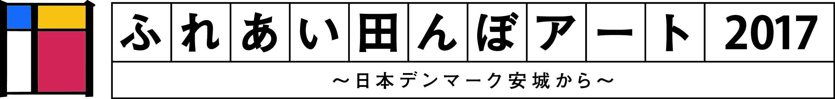
2024

ふれあい田んぼアート 絵柄応募用紙
田んぼをキャンバスに見立て、色とりどりの稲で巨大な絵を描く田んぼアート。あなたのイラストがアート作品になるチャンスです！絵柄は５月の田植えイベントで、みんなで作り上げます。

